Паспорт
Развивающей предметно-пространственной среды
группы раннего возраста
«Цветик-семицветик»
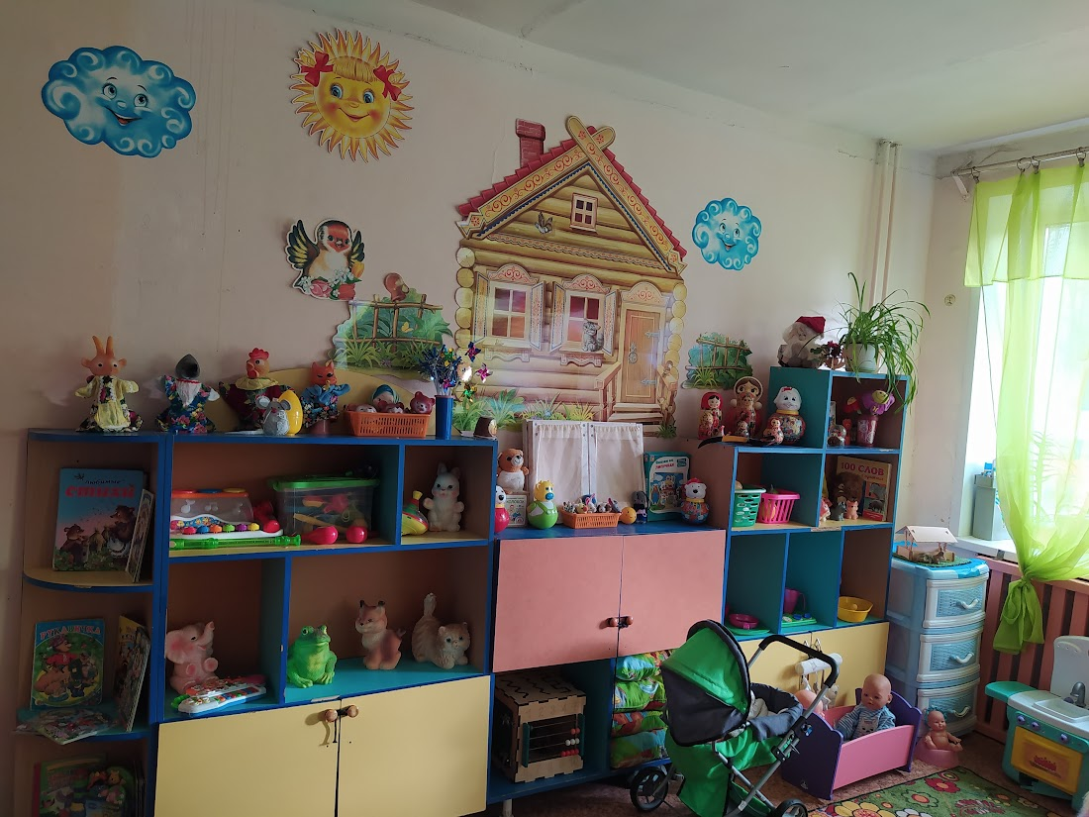

г. Ярославль
2023-2024г
Воспитатели группы раннего возраста
- Полякова Елена Сергеевна

- Груздева Оксана Ивановна

Содержание.

- Пояснительная записка.
- Особенности организации РППС в раннем возрасте.
- Нормативно-правовая база.
- Инструктивно-нормативная база.
- Мебель группы.
- Функциональное использование группы.
- Перечень документов группы.
- Основное оборудование.
- Планирование и реализация

1.Пояснительная записка.
Важнейшим условием реализации Программы является создание развивающей и эмоционально комфортной для ребенка образовательной среды. Пребывание в детском саду должно доставлять ребенку радость, а образовательные ситуации - увлекательными.
Важнейшие образовательные ориентиры:
- обеспечение эмоционального благополучия детей;
- создание условий для формирования доброжелательного и внимательного отношения детей к другим людям;
- развитие детской самостоятельности (инициативности, автономии и ответственности);
- развитие детских способностей, формирующихся в разных видах деятельности.

Цель создания развивающей предметно-пространственной среды в группе - обеспечить жизненно важные потребности формирующейся личности. Развивающая предметно-пространственная среда в МБДОУ направлена на выполнение образовательной, развивающей, воспитывающей, стимулирующей, организационной, коммуникационной, социализирующей и другие функции.

При организации РППС педагоги следуют основным принципам ФГОС ДО:

-принцип насыщенности (в группах представлены материалы и оборудования для реализации всех видов детской деятельности);
-принцип трансформируемости- решается путем внесения в РППС ширм, легкой мебели на колесиках, мягких строительных модулей;

-принцип полифункциональности - решается при помощи использования ширм, легкой переносной мягкой мебели, строительных модулей;
-принцип доступности - обеспечивает свободный доступ воспитанников (в том числе детей с ограниченными возможностями здоровья) к играм, игрушкам, материалам, пособиям, обеспечивающим все основные виды детской активности;

-безопасность среды - все элементы РППС соответствуют требованиям по обеспечению надежности и безопасность их использования, такими как санитарно-эпидемиологические правила и нормативы и правила пожарной безопасности.

-принцип стабильности и динамичности, окружающих ребенка предметов в сбалансированном сочетании традиционных (привычных) и инновационных (неординарных) элементов, что позволяет сделать образовательный процесс более интересным, формы работы с детьми более вариативными, повысить результативность дошкольного образования и способствовать формированию у детей новых компетенций, отвечающих современным требованиям.

2. Особенности организации РППС
в группах раннего возраста.

При организации РППС в группах мы, воспитатели, прежде всего учитываем возрастные потребности детей и содержание Программы.

Группы раннего возраста(1,6-3 лет)

Разнообразие: наличие всевозможного и максимально вариативного игрового и дидактического материала для развития ребенка, позволяющего усваивать знания и умения одного плана, но разными способами.

Доступность (расположение игрового и дидактического материала в поле зрения и досягаемости ребенка), а также доступность по показателям возрастного развития.

Эмоциогенность (обеспечение индивидуальной комфортности, психологической защищенности и эмоционального благополучия): среда должна быть яркой, красочной, привлекающей внимание ребенка и вызывающей у него положительные эмоции; позволить ребенку проявить свои эмоции.

Гибкое зонирование пространства по направлениям деятельности: построение не пересекающихся друг с другом развивающих зон, некая параллельность - это связано с особенностями возраста: играем не вместе, а рядом.

Взаимодополняемость, взаимозаменяемость предметов одной зоны и другой. Удовлетворение естественной детской активности (ранний возраст - возраст повышенной двигательной активности, исследовательского характера). Для удовлетворения возрастной активности ребенка необходимо, чтобы он имел возможность преобразовывать окружающую среду, изменять ее самыми разнообразными способами.

Развивающее пространство для малышей 1,6-3-х лет в первую очередь должно быть безопасно. Необходимо обратить внимание на правильное расположение мебели и крупногабаритного оборудования (например, детских горок, больших игровых блоков), обеспечивающее детям и взрослым свободу передвижения по групповой комнате. Все оборудование, перегородки должны быть надежно зафиксированы, радиаторы закрыты защитными накладками. Мебель -без острых углов, изготовленная из натуральных и нетоксичных материалов. Безопасность предметно-развивающей среды обеспечивается и грамотным расположением игр и игрушек, в первую очередь они должны быть расположены на доступном для детей уровне, чтобы малыши могли легко достать любую интересующую их игрушку, а также самостоятельно убирать ее на место по завершении игры. Для удобства и рациональности использования группового помещения рекомендуется зонирование его пространства.

В помещении групп раннего возраста можно создать следующие зоны предметно-развивающей среды:

- физического развития;
- сюжетных игр;
- строительных игр
- игр с транспортом;
- игр с природным материалом (песком, водой);
- музыкальных занятий;
- творчества;
- чтения и рассматривания иллюстраций;
- релаксации (уголок отдыха и уединения).

Важно продумать разные способы размещения детей во время развивающего взаимодействия воспитанников и педагога. Это могут быть коврики, где можно удобно расположиться педагогу с подгруппой детей и поиграть, рассмотреть иллюстрации.
Не лишним будет и уголок релаксации или уединения, где ребенок может отдохнуть, побыть в одиночестве, особенно после шумных и подвижных игр, чтобы избежать нервного перенапряжения.
Не стоит перенасыщать пространство, наоборот, мобильные, мягкие и легкие модули позволят менять облик групповой комнаты и создавать возможности для удовлетворения двигательной, сенсомоторной потребности детей в различных видах движений.
При проектировании предметно-развивающего пространства в группах раннего возраста важно помнить о необходимости его динамичности. Выделенные зоны должны иметь возможность объединяться, взаимозаменяться и дополняться. Обстановка может модифицироваться в зависимости от изменения потребностей, интересов и возможностей детей.

3.Нормативно-правовая база.

- Конвенция ООН о правах ребенка;
- Конституция РФ;
- Закон РФ «Об образовании»;
- Проект «Федеральный государственный образовательный стандарт дошкольного образования»;
- Приказ Минобрнауки России № 1155 от 17.10.2013г. «Об утверждении ФГОС ДО» (Федеральный государственный образовательный стандарт дошкольного образования);
- Санитарно – эпидемиологические требования к устройству, содержанию и организации режима работы дошкольных образовательных организаций СанПин 2.4.1.3049 – 13.

4.Инструктивно-нормативная база.

- Должностная инструкция воспитателя.
- Инструкция по охране жизни и здоровья детей .
- Инструкция по охране труда воспитателя.
- Инструкция по охране труда при использовании технических средств обучения.
- Инструкция по охране труда при проведении массовых мероприятий.

5. Мебель группы.

- Приёмная (раздевалка)– предназначена для приёма детей и хранения верхней одежды. Приёмная оборудована шкафами для верхней одежды детей. Шкафы для одежды и обуви оборудованы индивидуальными ячейками – полками для головных уборов и крючками для верхней одежды. Каждая индивидуальная ячейка маркируется.

- Групповая – предназначена для проведения игр, занятий, приёма пищи. В групповой установлены столы и стулья по количеству детей в группе. Столы и стулья двух групп мебели промаркированы. Подбор мебели для детей проводиться с учётом роста детей.

Наша групповая оснащена мебелью для размещения игрового развивающего материала и для организации различных видов деятельности детей. Игрушки безвредные для здоровья детей, отвечают санитарно – эпидемиологическим требованиям и имеют документы, подтверждающие безопасность, могут быть подвергнуты влажной обработке и дезинфекции.

- Спальная комната – предназначена для организации дневного сна детей. Дети обеспечены индивидуальными постельными принадлежностями, полотенцами, предметами личной гигиены. Имеют не менее 2 комплектов постельного белья и полотенец на 1 ребёнка.

Детская мебель и оборудование для помещений изготовлены из материалов, безвредных для здоровья детей и имеют документы, подтверждающие их происхождение и безопасность.
5.1. Приёмная.
Наша группа «Колокольчики» начинается с приёмной.
- Индивидуальные шкафчики по количеству детей-26
- Информационный стенд для родителей
- Стенд «Колокольчики» с фотографиями детей
- Информационный стенд «Образовательная деятельность»

5.2.Групповая комната.
- Столы (детские) – 8 шт.
- Стулья (детские) – 26 шт.
- Набор корпусной мебели.

5.3. Спальная комната.
- Кровати детские-18
- Раскладушки-6
- Скамейки-2

5.4. Туалетная комната.
- Умывальник детский-3
- Умывальник взрослый-2
- Полотенечница - 2 секции
- Унитаз взрослый-2
- Шкаф для моющих средств с замком- 1
- Горшечница-3
- Горшки -26

6. Функциональное использование группы.

игровая | спальня | санузел | приемная
ОД, совместная деятельность, самостоятельная деятельность | Подготовка ко сну, сон | Проведение санитарно-гигиенических процедур и развитие навыков самообслуживания | Утренний прием детей, осмотр, подготовка к прогулке

7. Перечень документов группы.

- Журнал утреннего и вечернего фильтров;
- Журнал карты стула;
- Адаптационные листы;
- Табель посещаемости;
- Календарно-тематический план воспитательно-образовательного процесса.

8. Основное оборудование.
Для реализации образовательных областей «Социально-коммуникативное развитие», «Познавательное развитие», «Речевое развитие», «Физическое развитие», «Художественно-эстетическое развитие» имеется определённое оборудование: дидактические материалы, средства,

соответствующие психолого-педагогическим особенностям возраста воспитанников, предусматривающее реализацию принципа интеграции образовательных областей, развития детских видов деятельности: игровой, коммуникативной, познавательно-исследовательской, изобразительной, конструктивной, восприятия художественной литературы и фольклора, музыкальной, двигательной.

О.О. «Физическое развитие».
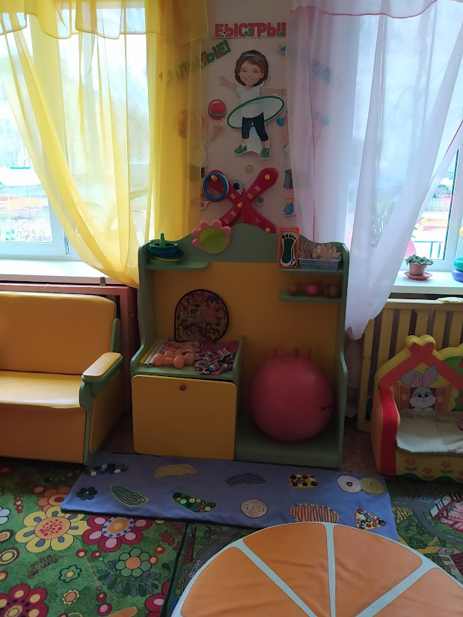

Центр активности | Содержание
«Центр двигательной активности» | Мячи разных размеров  Кегли  Мешочки для равновесия  Платочки  Ленточки  Погремушки  Флажки  Массажные коврики, дорожки.  Обручи для подлезания  Кольцеброс  Маски для проведения подвижных игр  Каталки  Мат гимнастический  Кубики пластмассовые  Дорожка массажная короткая  Качалка

О.О. «Речевое развитие».
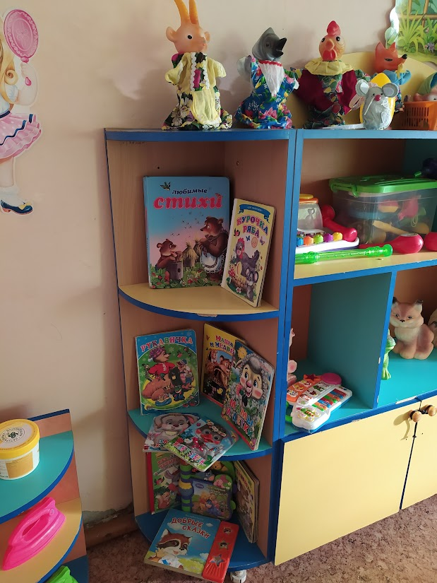

Центр активности | Содержание
«Литературный центр» | -Художественная литература (произведения фольклора, русские народные сказки, произведения русской и народной классики, произведения современных авторов, рассказы, сказки, стихи)  -Сезонная литература  -Иллюстрации к сказкам  -Картины для рассматривания  -Предметные картинки: одежда, животные, мебель, игрушки, посуда

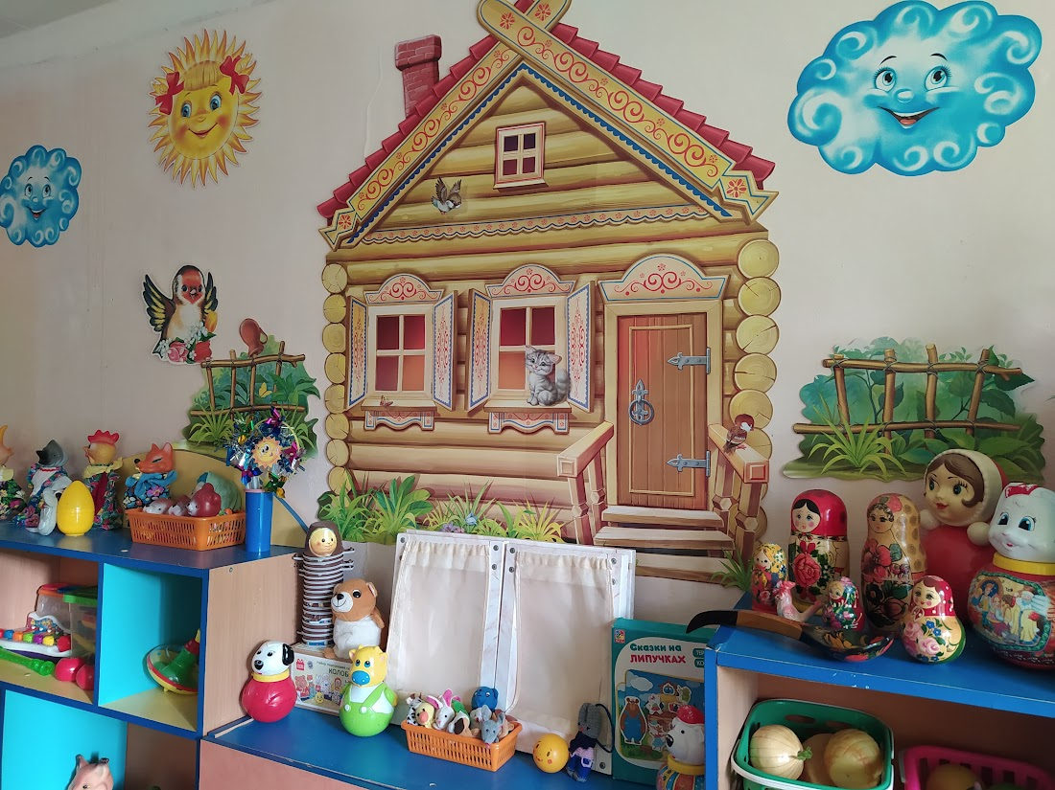

О.О. «Познавательное развитие».

Центр активности | Содержание
«Центр сенсорного развития» | Пирамидки разной величины: пластмассовые, деревянные  Сенсорный стол  Матрешки различных величин  Кубы-вкладыши  Деревянные пазлы, рамки – вкладыши: «машины», «фрукты», «домашние животные»  Набор «Магнитная рыбалка»  Игрушки со шнуровками, пуговицами, липучками  Дидактическая мягкая черепаха с липучками  Звуковое панно с животными.  Дидактический коврик «Кто как говорит»  Дидактические игры «Чудесный мешочек», «Игрушки», «Одежда», «Обувь»
«Центр эксперименти-рования» | -Центр «Вода- Песок»  -Набор игрушек для игр с песком и водой: формочки, совочки, грабли,  удочка, рыбки, камешки, лодочки, лягушки, ведерки, сачок.
«Центр природы» | -Комнатные растения  -Макет «Домашние животные»
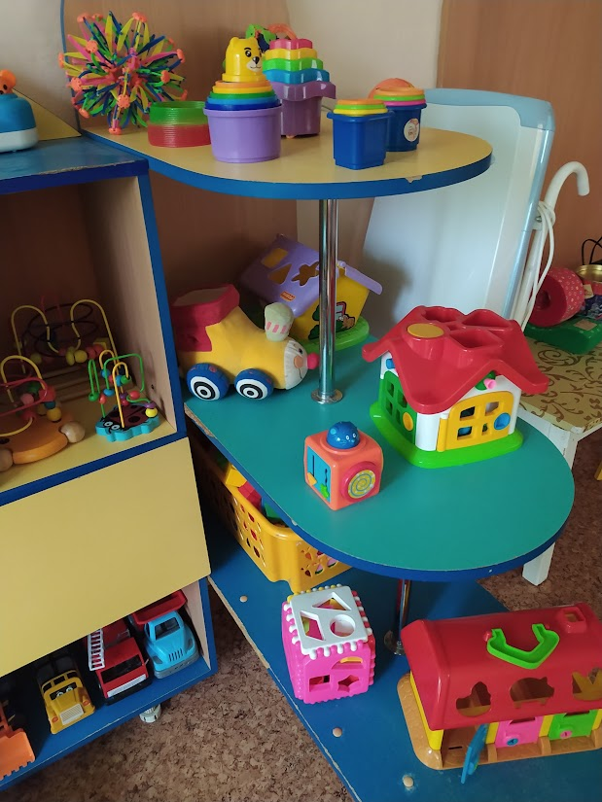

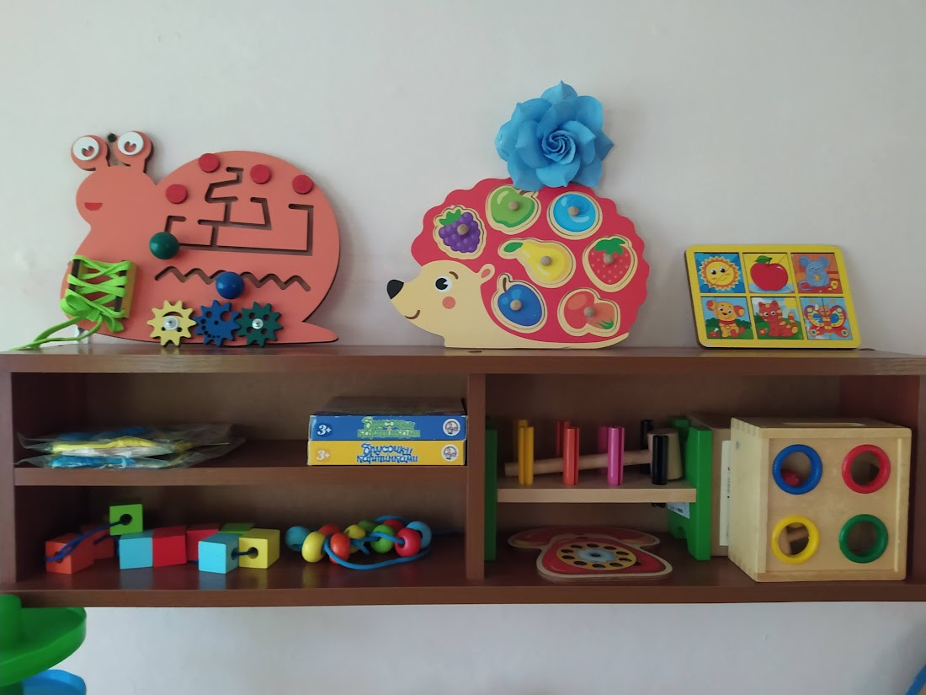

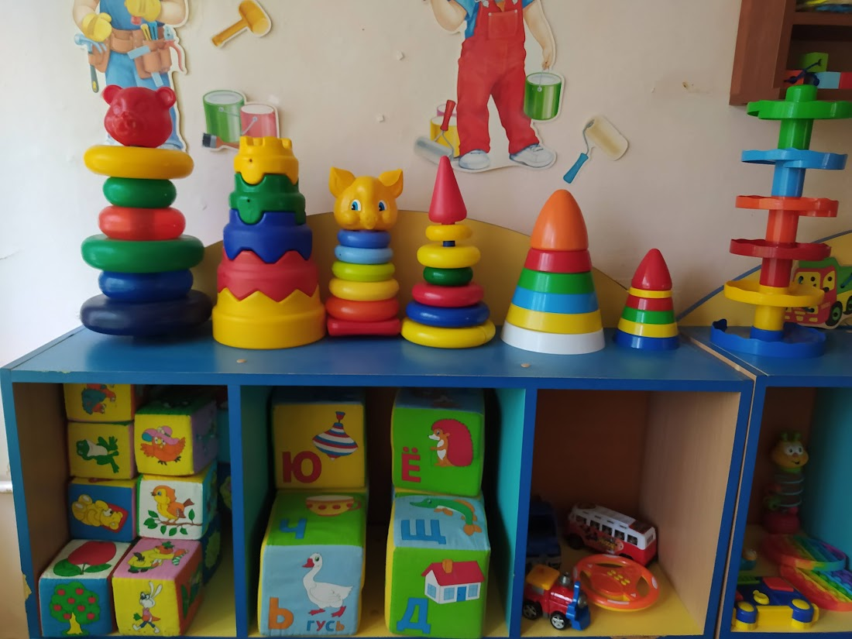
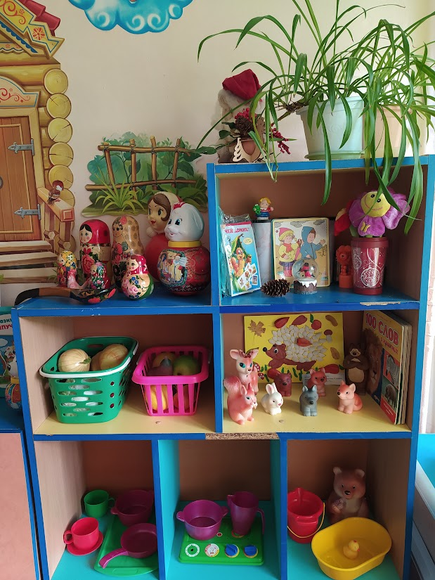

О.О. Социально-коммуникативное развитие.

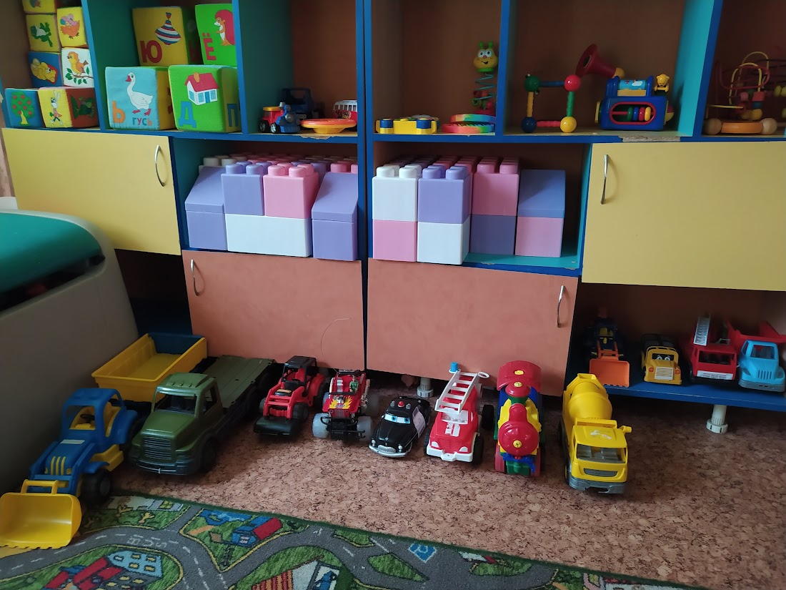
Центр активности | Содержание
«Центр строительно-конструктивных игр» | -Конструктор мягкий (средний), напольный  -Конструктор пластмассовый  -Конструктор настольный строительный
«Игровой центр семьи» | Коляски для кукол  Куклы  Набор кукольной посуды  Игровой модуль «Кухня»  Гладильная доска, утюг  Кукольные кроватки  Комплекты постельного белья  Бусы, косички браслеты, шляпки  Машины большие  Машины средние  Овощи  Фрукты  Телефон  Контейнер с заместителями  Игрушки резиновые  Стойка с элементами одежды
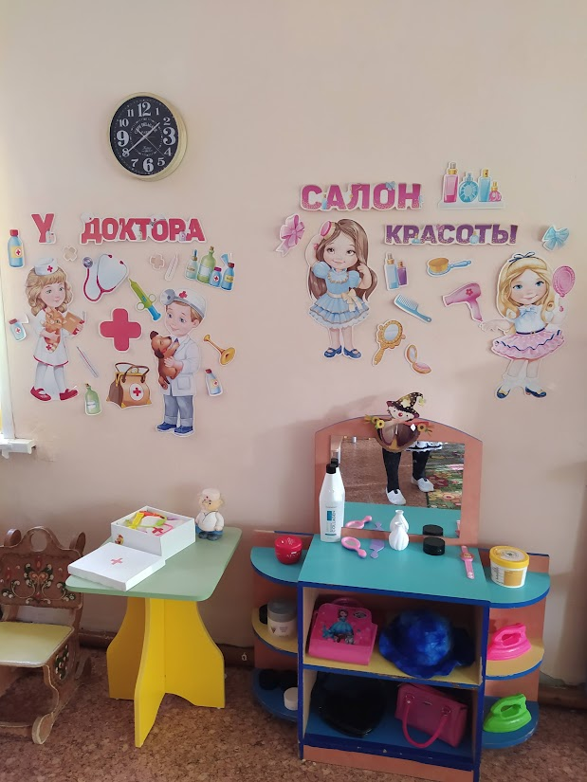
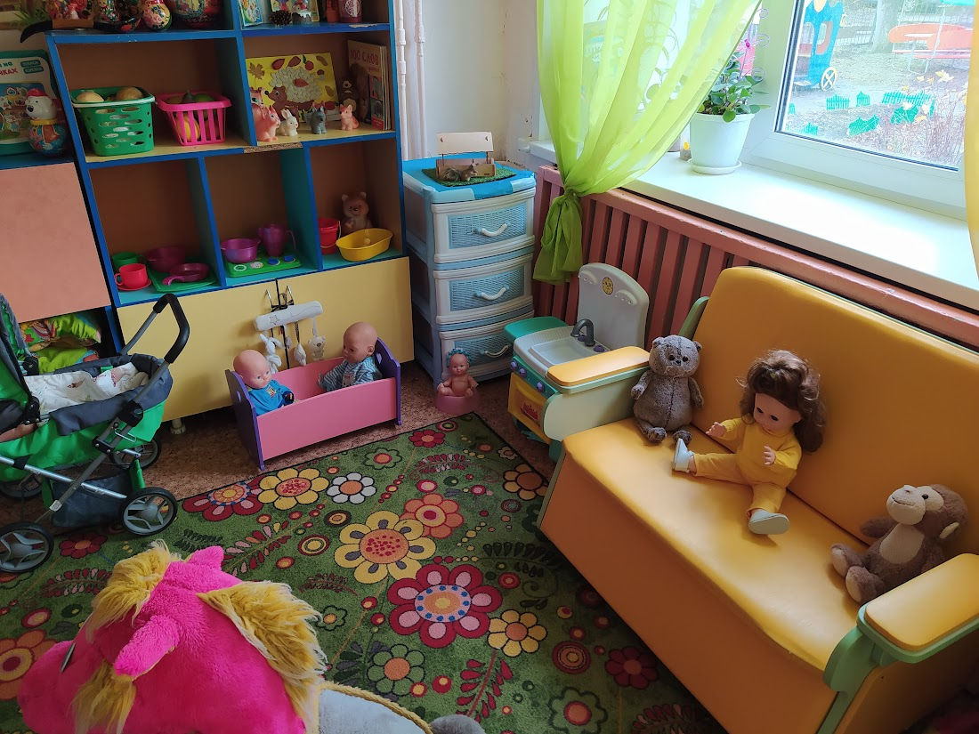

О.О. Художетсвенно-эстетическое развитие.

Центр активности | Содержание
«Музыкально-театральный центр» | Набор перчаточных/пальчиковых кукол, сказочных персонажей  Ширма  Набор театров «Курочка Ряба», «Репка», «Колобок»
«Центр музыки» | -Барабан  -Колокольчики  -Бубен  -Молоточек музыкальный,  -Баночки - шумелки  -Неозвученные игрушки-самоделки: плоскостная балалайка, гармошка  -Погремушки  -Звуковые игрушки каталки  -Магнитофон
«Уголок уединения» | Домик для уединения
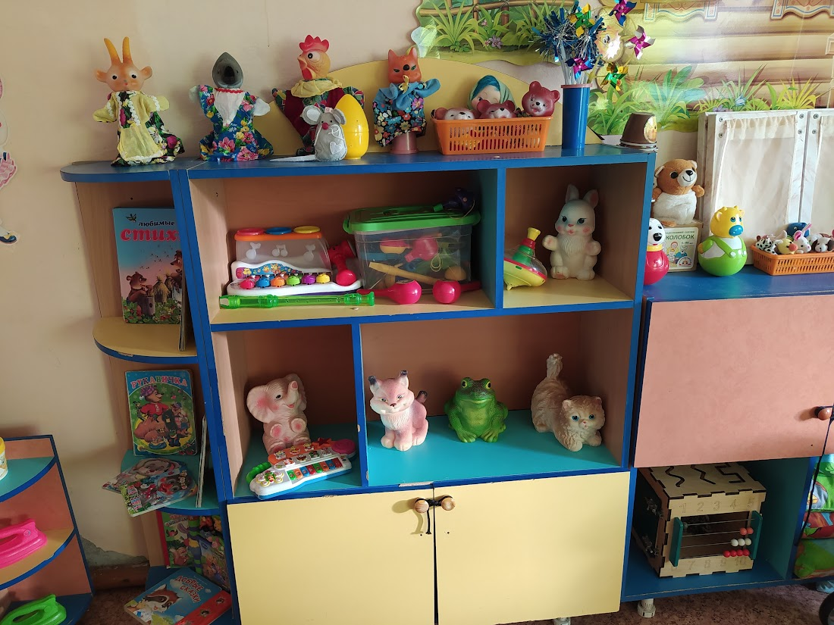
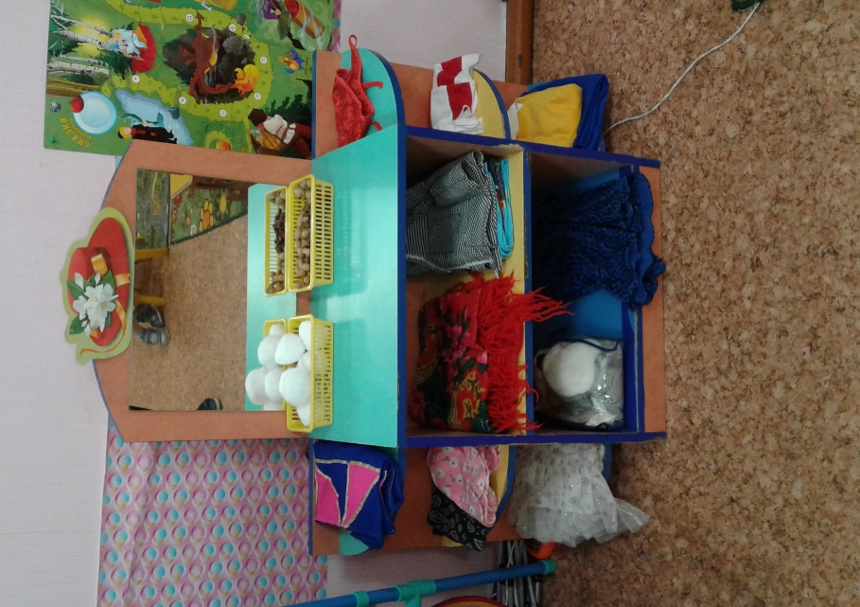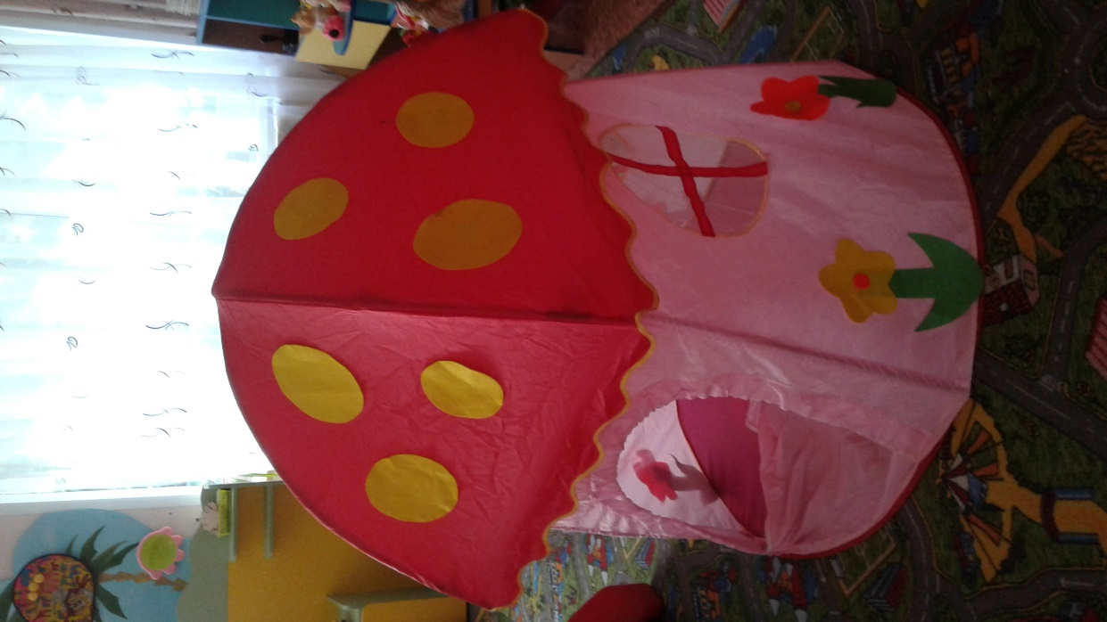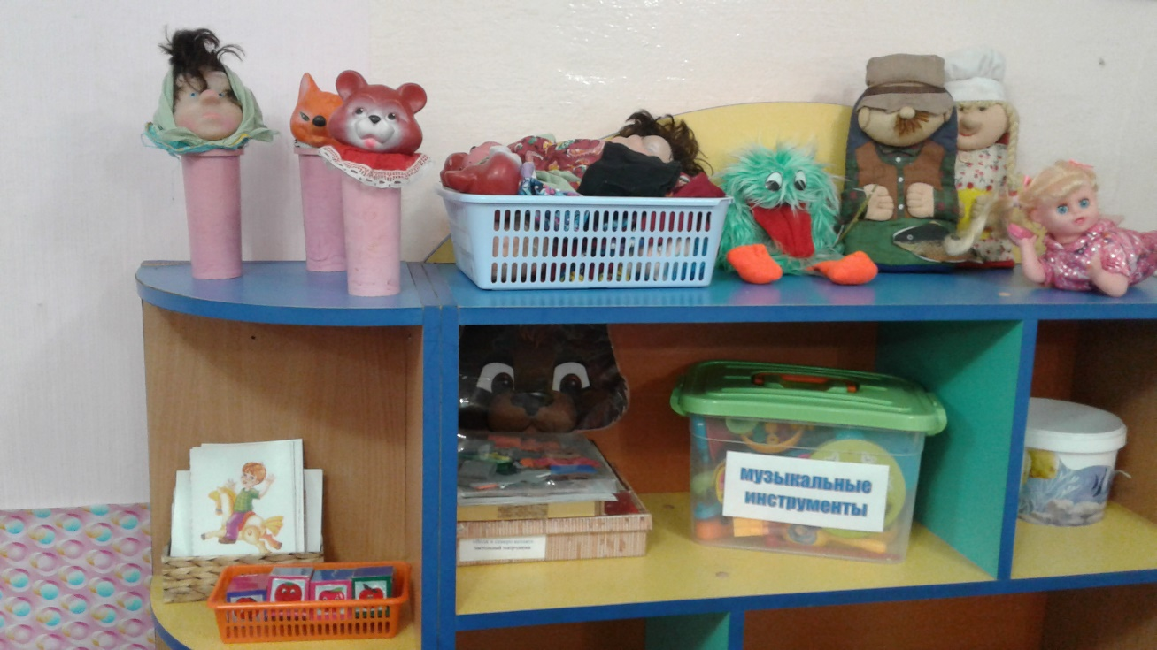

9.Планирование и реализация
Планируемые направления развития РППС | Результаты реализации запланированных направлений развития РППС
- Дополнить центр природы  - Обновить центр любимой книги с привлечением родителей  - Создать центр нравственно-патриотического воспитания  - Полнить центр строительно-конструктивных игр  - Дополнить зону двигательной активности обручами  - Дополнить музыкально-театральный центр фланелеграфом | Мы дополнили центр природы: внесла куклу в сезонной одежде и обуви; муляжи «Овощи и фрукты»; Составила картотеку «Дикие и домашние животные», «Комнатные растения». Составила картотеку дидактических игр «Найди свой домик», «Найди и назови», «Сложи картинку». Обновили центр любимой книги: Оформили альбом с иллюстрациями к детским произведениям, картотеку «Детские писатели»; Добавили книжки-самоделки, созданные родителями с детьми.; Создали центр нравственно-патриотического воспитания: Внесли кукол в национальных костюмах, народные игрушки (матрешки, неваляшки); Сделали подбор сюжетных картинок «Семья», «Народные музыкальные инструменты», «Животные наших лесов» и фотографий: «Моя мамочка», «Наша семья», «Вот моя улица, вот мой дом»». Оформили картотеку пальчиковых игр, В музыкально-театрализованный центр добавили кубики и картинки «Эмоции», «Бабушкин сундучок» с платками, бусами, деревянными ложками. Разнообразила кукольный и пальчиковый театры. Пополнила центр строительно-конструктивных игр: напольным лего-конструктором.

